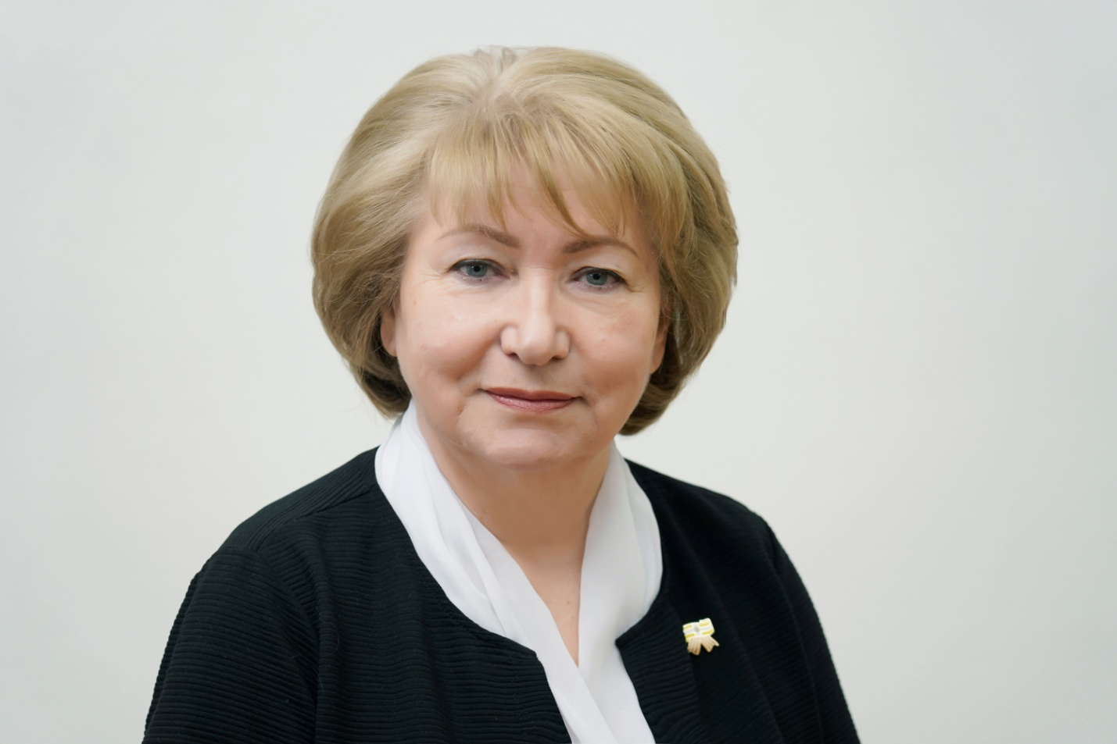
«Уполномоченный по правам ребёнка в Ставропольском крае – Светлана Викторовна Адаменко, адрес: Ставропольский край, г.Ставрополь, ул. Лермонтова, д.206А, кааб.309, 310,
телефон: 8(8652) 35-74-34, 35-74-76, 35-74-40, 35-87-80, 35-74-80,
e-mail: pr_adamenko@stavkray.ru »

